080159

Quand j’étais chez mon père riche marchand

Complainte
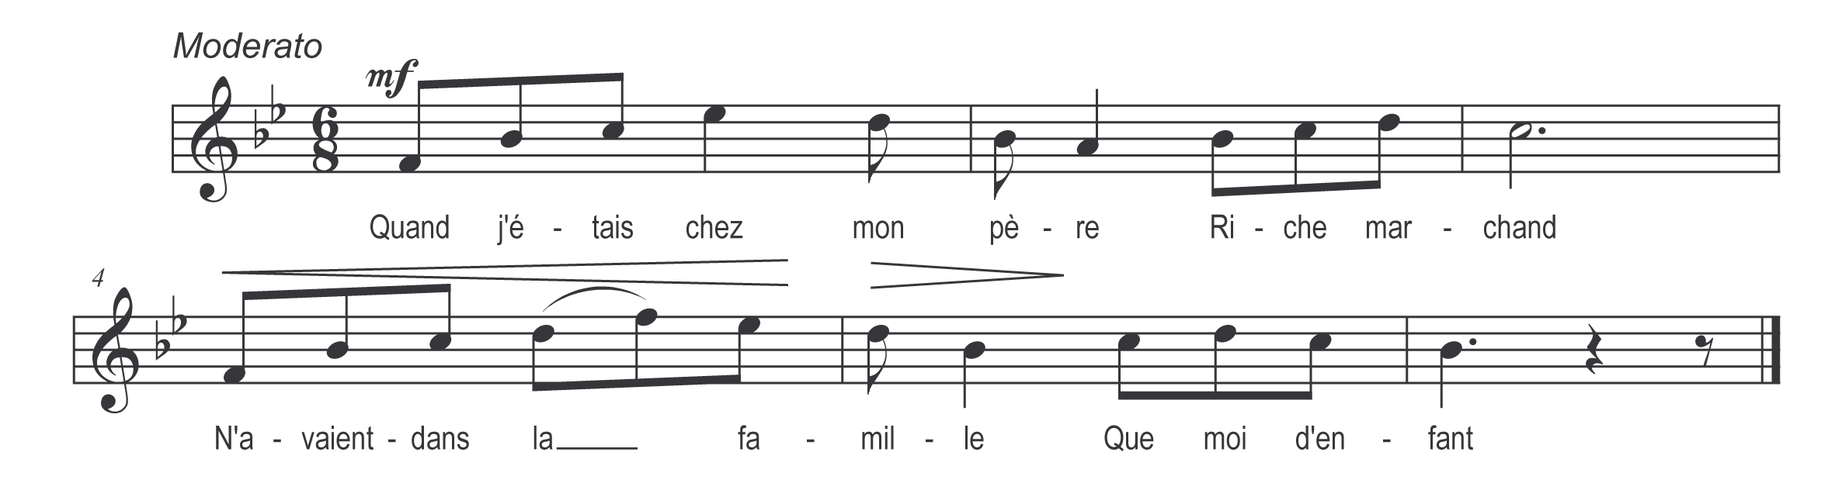

Quand j’étais chez mon père
Riche marchand
N’avaient dans la famille
Que moi d’enfant

Sont toujours à me dire
Qu’il faut chercher
Une fille assez riche
Pour l’épouser

J’en ai bien trouvé-z-une
Tout’ à mon gré
Ell’ n’est point assez riche
Pour m’épouser

Un jour allant la voire
Seulette aux champs
Ell’ me conta ses peines
Et ses tourments

M’a dit une parole
Qui m’a charmé
Au logis de mon père
Me suis n’allé

Mariez-moi mon père
Mariez-moi
La fille que mon cœur aime
Je veux l’avoir

La fille que ton cœur aime
Tu n’l’auras poët
Elle n’est poët assez riche
Pour t’épouser

Le garçon en colère
Il s’est jeté
Sur son père et sur sa mère
Pour les tuer

La fille qu’est aux fenêtres
Qui voyait ça
Lui dit en colère
Tu n’m’auras pas

Tu as battu ta mère
A cause de moi
Tu as tué ton père
Tu n’m’auras pas

Il faut mourir mignonne
Il faut mouri’
Nous irons fair’ les noces
En paradis

Dans l’paradis dit-elle
Tu n’iras pas
Ta place est réservée
Avec Judas

